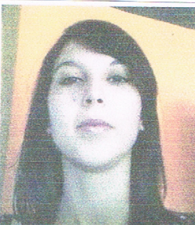
CURRICULUM VITAE

Datos Personales.
Nombre: Valeria
Apellidos: Larrosa Vila
Documento Identidad: 4.436.226-8
Fecha Nacimiento: 15/11/1987
Dirección: Ricardo Aguerre s/N° entre Ruffalo y Revelo, Barrio Lausana, Maldonado.
Estado Civil: concubina.
Teléfono: 099518177

E – mail: valelarrosa@hotmail.com

Formación Académica:

Auxiliar Contable (Sistemas Memory. Figaro – Worky - Conty), Instituto Emi Educa, Maldonado.
- Bachillerato diversificado orientación Científico e Ingeniería, Liceo Eduardo Fabini, Minas Lavalleja.
- Ciclo Básico y Primer año bachillerato, Liceo de José Batlle y Ordoñez, Lavalleja.
- Primaria, Colegio María Auxiliadora, José Batlle y Ordoñez, Lavalleja

Formación Complementaria:
- Manejo de PC.
- Conocimientos de Inglés y portugués.

Experiencia Laboral:
- 2018 – 2014 (discontinuos): Auxiliar Administrativo, Automóvil Club Del Uruguay, Zelmar Michellini casi 3 de Febrero, Maldonado.
- 2013 – 2008: Recepcionista, Edificios Tauro y Libra, Rambla Claudio Williman parada 37 ½, Maldonado.
- 2008 – 2007: Cajera carnicería Valentina, Los Teros y Ñandu, Maldonado.
- Temporada 2007: Babysister familia Tawil, Edificio Manhatan, Apto102, Punta del Este.

Referencias Laborales y Personales:
- Camila Patrón, Contadora Publica. Teléfono: 099399944.
- Fabio Montaño. Teléfono: 099981449.
- Darwin Carnales. Auxilio Mecánico. Teléfono: 098803348.
- Silvana Saravia. Jefa RR. HH. ACU. Teléfono: 21707.

